SUPERINTENDENCIA DEL SISTEMA FINANCIERO

SSF 2023
ORDEN DE COMPRA No. 69

Versión pública según Art. 30 LAIP.
Por supresión de información confidencial. Art. 24 Lit. c. LAIP.

FECHA: 01/03/2023
PROVEEDOR: ELEVADORES DE CENTROAMÉRICA, S.A. DE C.V.
NIT: xxxxxxxxxxxxxxxxxx
UNIDAD SOLICITANTE: DEPARTAMENTO DE SERVICIOS GENERALES ADMINISTRADOR O.C.: JONATHAN ERNESTO SALAZAR NERIO FAVOR SUMINISTRAR LO SIGUIENTE:
CANTIDAD | CODIGO | DESCRIPCION COSTO | UNITARIO | COSTO TOTAL
1 | 410506 | MANTENIMIENTO, REPARACION Y LIMPIEZA | 807.9500 | 807.95
 |  | MANTENIMIENTO PREVENTIVO Y CORRECTIVO PARA UNA
 |  | PUERTA CORREDIZA AUTOMÁTICA, PROPIEDAD DE LA SUPERINTENDENCIA DEL SISTEMA FINANCIERO, PARA EL AÑO 2023
1 | 410506 | MANTENIMIENTO, REPARACION Y LIMPIEZA | 0.0000 | 0.00
 |  | LUGAR DE ENTREGA: URBANIZACIÓN LOMA DE SAN
 |  | FRANCISCO, AVENIDA ALBERT EINSTEIN, N° 17, ANTIGUO
 |  | CUSCATLÁN, LA LIBERTAD
1 | 410506 | MANTENIMIENTO, REPARACION Y LIMPIEZA | 0.0000 | 0.00
 |  | TIEMPO DE ENTREGA: PREVENTIVO MENSUAL
1 | 410506 | MANTENIMIENTO, REPARACION Y LIMPIEZA | 0.0000 | 0.00
 |  | FORMA DE PAGO: CRÉDITO A 30 DÍAS

BIEN

(1859)

REQUERIMIENTO No. LG 92/2023
ANALISTA: ENRIQUE DELGADO
SERVICIO X

SON: OCHOCIENTOS SIETE US DÓLARES 95/100

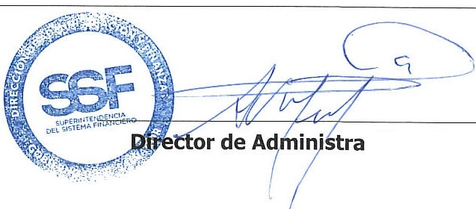ORIGINAL
TOTAL: 807.95

ción y Finanzas

